# März 2019

**Fr 01.03. DJ Peter Müller (80`s Music)**

**Sa 02.03. B-Day Bash mit DJ DZ und JHG Shark**

**Mo 04.03. Sous les Étoiles, Jazz Live ab 19h**

**Do 07.03. DJ Superfino (rock – funk and more)**

**Fr 08.03. DJ Scum & Friend (house music all night long)**

**Sa 09.03. Dr Disco / PL MCW & Mc Flury**

**(fasnachtsdisco)**

**Mo 11.03. Sous les Étoiles, Jazz Live ab 19h**

**Do 14.03. Thursday le Grand**

**(charming conzert im wohnzimmer)**

**La Banda Peperoncito**

**(pizza rock und spaghetti funk)**

**\* Afterparty: DJ Superfino\***

**Fr 15.03. DJ Toxone (electro deep house)**

**Sa 16.03. Electro Gaucho**

**(disco, 80er, oldies, electro, only vinyl )**

galoppiere, reite, trabe mit dem Gaucho durch die Nacht.........die Platten drehen in alle Richtungen

**Mo 18.03. Sous les Étoiles, Jazz Live ab 19h**

**Do 21.03. Thursday le Grand**

**(charming conzert im wohnzimmer)**

**Ape Rites / Junior Love**

**\*Afterparty: DJ Superfino\***

**Fr 22.03. Roberto Mas (deep underground)**

**Sa 23.03. „Beatamines romance“**

**DJ Dr. Psyche (Les Amis) & Guest**

**Mo 25.03. Sous les Étoiles, Jazz Live ab 19h**

**Do 28.03. Thursday le Grand**

**(charming conzert im wohnzimmer)**

**Melker (elektro rock trash)**

**\*Afterparty: DJ Superfino\***

**Fr 29.03. DJ Xtra (deep underground – tech house)**

**Sa 30.03. Jan Penarrubia (electronic music)**

**Konzerte am Mo. ab 19h // Do. ab 21 h // Fr. ab 21.30h / DJ Fr-Sa ab 22h**

**www.lesamis.ch**

<https://soundcloud.com/dr-psyche>

**Mo 25.02. Sous les Étoiles, Jazz Live**

**(Martin Dahanukar-trumpe & Gäste)**



**ab 19h**

<https://www.facebook.com/JazzSousLesEtoiles/>

**Do 28.02. Thursday le Grand**

**(charming conzert im wohnzimmer)**

**The Noses (rock – Ska)**

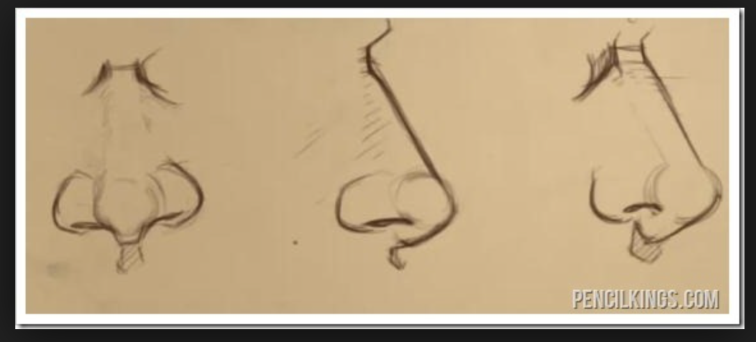 **door open 21h**

**\*Afterparty: DJ Superfino\***

**Konzerte am Mo. ab 19h // Do. ab 21 h // Fr. ab 21.30h / DJ Fr-Sa ab 22h**

**www.lesamis.ch**

**Mo 28.01. Sous les Étoiles, Jazz Live**

**(Martin Dahanukar-trumpe & Gäste) ab 19h**

**Do 31.01. Thursday le Grand: Rebel Roules**

**(charming conzert im wohnzimmer)**

**\*Afterparty: DJ Superfino\***

**Konzerte am Mo. ab 19h // Do. ab 21 h // Fr. ab 22h // DJ Fr-Sa ab 22h www.lesamis.ch**

**Konzerte am Mo. ab 19h // Do. ab 21 h // Fr. ab 22h / DJ Fr-Sa ab 22h**

**www.lesamis.ch**

**Konzerte am Mo. ab 19h // Do. ab 21 h // Fr. ab 22h /**

**DJ Fr-Sa ab 22h www.lesamis.ch**

**Konzerte am Mo. ab 19h // Do. ab 21 h // Fr. ab 22h / DJ Fr-Sa ab 22h**

**www.lesamis.ch**

**Sa 29.09. „Beatamines romance“**

**DJ Dr. Psyche (Les Amis) & Friend**

**Konzerte am Montag 20h / Konzert Mittwoch 19 h / DJ ab 23 h**

**Grill & Salat am Monday les Petits ab 18.30h /www.lesamis.ch**

**www.lesamis.ch**

**Grill & Salat am Monday les Petits ab 18.30h / Konzert ab 20h**

**Disco im Wohnzimmer ab 23 h www.lesamis.ch**

**Konzerte am Montag 19h – Donnerstag 21h**

**Sa 24.02. „Beatamines romance“**

**DJ Dr. Psyche (Les Amis) & Friend**

**Mo 26.02. Sous les Étoiles, Jazz Live**

**(Martin Dahanukar-trumpe & Gäste)**

**Konzerte am Montag 19h – Donnerstag 21h www.lesamis.ch**

**Mo 29.01. Sous les Étoiles, Jazz Live**

**(martin dahanukar-trumpet & Gäste)**

**-Konzerte am Mo ab 19h/Do ab 21.30h/Freitag - Samstag 22h/www.lesamis.ch**

**Mo 28.11. Sous les Étoiles, Jazz Live**

**(martin dahanukar-trumpet, dimitri howald-guitar,**

**philipp moll-bass )**

**-Konzerte am Montag ab 19h -Donnerstag door opern 21h**

**-Freitag bei Konzerten door opern 21h -Freitag - Samstag 22h**

**Mo 31.10. Sous les Étoiles, Jazz Live**

**(martin dahanukar-trumpet, dimitri howald-guitar,**

**philipp moll-bass )**

**-Konzerte Mo19h / Do-Fr bei Konzert door 21h /Fr - Sa Disco ab 22h**

**Oeffnungszeiten:**

**-Konzerte am Montag/Dienstag ab 20h**

**-Freitag - Samstag 23-03h**

**Oeffnungszeiten:**

**-Konzerte am Montag 20-21.30 -Freitag - Samstag 22-03h**

**-Konzerte am Montag ab ca 20h/Freitag - Samstag 23-03h**

**Oeffnungszeiten:**

**Do ab 20 h //Fr – Sa 22-03h**

**Konzerte am Montag 19-21.30**